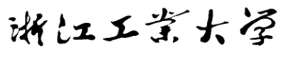
.NET课程设计实验报告


题目 多键判定音游的设计与实现
成员姓名 郭刘洋 其他：解亚兴（未选择本门课程）
班 级 软件工程1802班

成员分工：
郭刘洋：关卡设计，界面跳转，事件脚本

解亚兴（未选择本门课程）：UI设计，判定算法，动画特效

一、课程设计实验目的与内容

1.1 实验目的
什么是音乐游戏？
在音乐游戏（Music Game）中，玩家配合音乐与节奏做出动作（依画面指示按钮、踏舞步、操作模仿乐器的控制器等）来进行游戏。通常玩家做出的动作与节奏吻合即可增加得分，相反情况下则会扣分，部分作品甚至会因为失误过多而强制结束游戏（Game Over）。此外某些游戏会要求一定的得分，若无法达成则会结束游戏。这类游戏主要考的是玩家对节奏的把握，以及手指的反应和眼力。完成一首难度比较高的音乐时，会有一种成就感。而且在玩家心情不好的时候 弹一首也许会改变玩家的心情。所以音乐游戏是一类健康绿色的游戏。
构思
每一次制作或者尝试一个项目，都需要首先进行构思，对你想要做的事情有个相对来说比较全面的设想，比如原理（也即项目的内容），画面布置，可能的实现方法等，方便后面进行尝试和调整。
原理
音符从远处向 判定点运动；
如果玩家在音符经过判定点的时候按下了互动键，那么判定玩家的此次操作成功，得分加一；
如果玩家在音符经过判定点之前或者之后按下了互动键，或者干脆就没有按，则判定玩家此次操作失败，得分不变。
编程
进行音游制作，首先需要确定自己的目标，确定游戏玩法，确定游戏风格，确定游戏面向群体程序。编程语言方面c#是最基本的，然后是引擎我们打算使用的是unity，主要还是要多练，多踩坑，开发音游说到底是开发游戏，游戏设计也要看看。就论做音游这块，音乐的一些基本知识要学习，物理学上关于声音的知识要懂一些，看你做3D还是2D，3D要懂计算机图形学的一些知识，还有向量矩阵三角函数肯定要会的。看你做电脑端还是手机端，手机端的优化，安卓还是ios。做单机还是联网，联网肯定要会服务器，网络的知识。另外数据的存储，比如二进制，json，xml，或者自己写存储。文件读取，音频文件，图像文件等。音游要做谱面编辑器吧，所以软件工程，界面设计，编辑器是给人用的，所以用户体验。另外设计很重要，程序架构的设计，谱面格式的设计，界面的设计，UI，玩法等都需要认真思考。

二、设计原理
1、硬件配置
Windows10家庭中文版
2、实验环境
（1）Unity 2021.1.0f1c1：
利用业内熟知的游戏引擎unity，可以更轻松地实现图形摆设和动画效果制作，从而形成音乐游戏中最富有魅力的视听效果。
（2）Visual Studio 2019：
vs用于c#编程。unity游戏的设计离不开脚本，一般脚本语言是c#。c#为unity的游戏组件提供了逻辑支持，我们常见的游戏中的血条、攻击等动作均是由c#脚本提供。
在本项目中，c#脚本用于创建音乐游戏中最常见的下落块。并且通过计时器我们可以将判断玩家是否命中这一个bool类型的问题转化为数值类型的问题，我们将在滑块制造后的一定时间区间内按下相应按钮的行为定义为命中，其中有两个命中等级，命中后滑块销毁；在这个区间之外的按钮行为定义为不命中。
unity的脚本具有一定的生命周期，具体可以查看下表：

表1 unity脚本各组件的生命周期
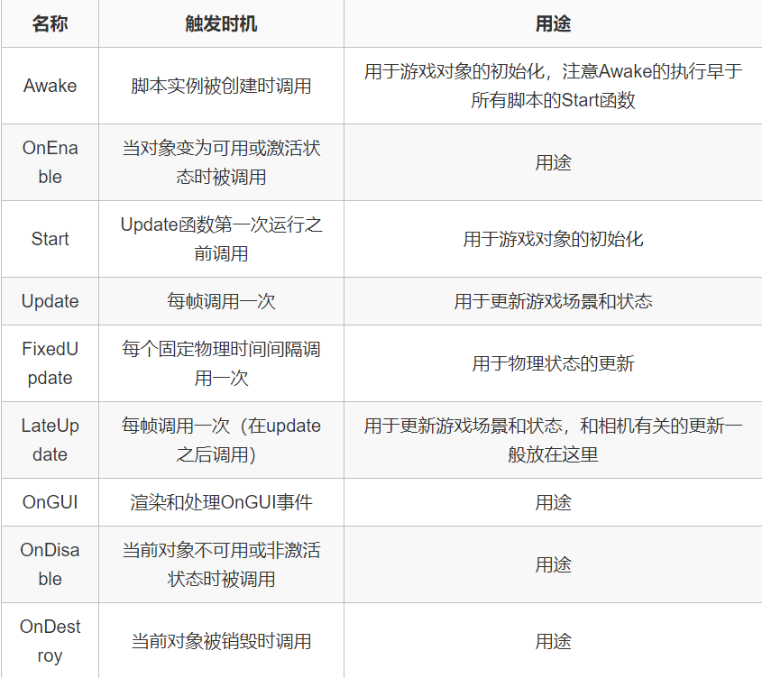
其中本项目常用的组件是：Awake，Start和Update，在菜单界面使用了OnGUI用于显示歌单。
（3）Unity的数据结构（PlayerPrefs）
一、定义
PlayerPrefs是Unity3d提供了一个用于数据本地持久化保存与读取的类。工作原理十分简单，就是以key-value的形式将数据保存在本地，然后在代码中可以写入、读取、更新数据，在unty3D中只支持int，string，float三种数据类型的写和读。
二、类函数
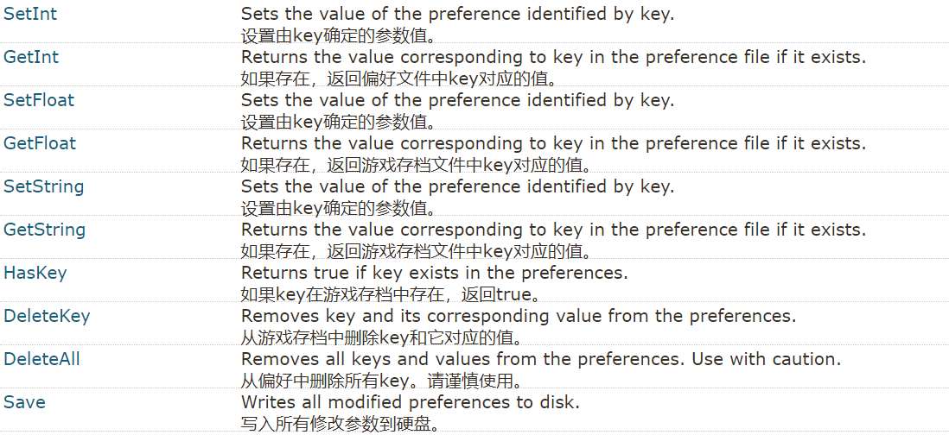
1.存储数据的实现
PlayerPrefs.SetString(Key(string), Value(string));//存储字符串变量
PlayerPrefs.SetInt(Key(string), Value(Int));//存储int类型变量
PlayerPrefs.SetFloat(Key(string), Value(Float));//存储float类型变量
2.取出数据的实现
PlayerPrefs.GetString(Key(string));//存储字符串变量
PlayerPrefs.GetInt(Key(string));//存储int类型变量
PlayerPrefs.GetFloat(Key(string));//存储float类型变量
取值时输入的Key值要与存储的Key值保持一致，否则取值失败
3.判断是否存在某Key值的存在
PlayerPrefs.HasKey(Key);//有则返回true，无则返回false
4.删除存储的变量
PlayerPrefs.DeleteKey(key);//删除指定的Key值和对应的数据
PlayerPrefs.DeleteAll();//删除全部

三、实践过程

总体设计思路
3.1.1 ui设计
设计一个开始界面，能够由此进入游戏。
设计一个歌单页面，用于选择将要游玩的歌曲，同时此菜单中包含退出按键“Exit”，选中此按钮可以退出游戏。
设计一个游玩界面，包含背景，轨道，谱面所包含的短note、长note，分数，血条，各类背景，判定点，用于控制的暂停点。
2、c#脚本
用于控制游戏整体的RhythmGameController.cs
用于处理note实例及其相关函数的NoteObject.cs
用于处理音轨相关事务的LaneController.cs
用于销毁特效对象的DestoryEffect.cs
用于处理暂停功能的PauseButton.cs
用于初始界面跳转的StartGameButton.cs

3.2 具体步骤
3.2.1特效对象-ui设计
创建三个对象用于特效显示,分别为HitLongEffectGo,HitNoteEffectGo,DownEffectGo，分别代表长按键被持续按中时的动画（判定处），短按键被按中时的画面（判定处）和空按判定键时的动画（判定处）。
以HitNoteEffectGo为例，创建HitNoetEffectGo对象后，为其创建动画控制器HitNoteEffectGo，动画HitNoteEffectGo，将动画挂载到控制器上，
然后将动画所需的多个画面添加到动画中
启动后，动画对象自然的动了起来。
由于效果是在判定时产生的，故平时不会出现在效果图中。
3.2.2其余对象-ui设计
建立Slider对象Sli_HP，用于血条的显示.
Slider对象可通过调整value的值，来控制一个图像显示的多少，可通过这个特性来表现血条的减少。
建立Botton对象Btn_Pause,用于控制游戏暂停与继续.
另建立两个背景对象用于界面的美观.

3.2.3Koreographer的读取-c#部分
Koreographer文件能够用于导入音频文件，并在其中的某些位置设置事件（果果补充）
根据Koreographer文件的特性,根据pload来区分不同事件,将不同的事件放入不同的音轨的事件集中。
实现见RhythmGameController.cs 152~189
3.2.4 Note的产生,移动和销毁-c#部分
Note分为短note,start_note和end_note,前者单独存在,后两者共同作用模拟出长note的作用.
将note存储在note对象池中,判空时重新生成,否则直接取出来用.
本实验为六轨音游,故在Koreographer文件中,每种note都需要单独的六个编号来区分不同的音轨,1-6为短note,7-12为start_note,13-18为end_note.
获得当前的采样时间,由于已经设定好了开始播放音频之前的时间量,用于判定当前note是否需要产生出来.
实现见RhythmGameController.cs 269~291 LaneController.cs 145~175 及NoteObject.cs 45~64

Note产生后,同时挂载了GameController和LaneController,可获得其采样时间,根据其当前的采样时间,通过速度*时间=路程来计算其经过的路程,获得对应的z轴值(所有的target均位于统一的z轴上),重新设定note的z轴后可实现移动.
实现见 NoteObject.cs 88~96

在成功判定或者miss后,将该note设置为不可见状态,同时调用函数,将note放回对象池.
实现见 RhythmGameController.cs 293~303

3.2.5命中偏移值的获取-c#部分
偏移值为用于判定的时间层面的数值.当产生合法的判定时,获得该note当前坐标z值,同时获得初始点的z值(TopTarget),取两者差后通过路程除以速度来获取该note从产生到判定期间的总时间,然后用采样率乘以时间来获取音谱上的位置偏移量，求位置偏移量和命中空间的差值即可得命中偏差值。
实现见LaneController.cs 133~143及NoteObject.cs 97~103
3.2.6判定算法-c#部分
,根据经验,当命中偏差值<-6000或>9000时,判定为miss,设该note为enabled=flase,其判定等级为0,当命中偏差值>=2000且<=9000时,判定为prefect,其判定等级为2,其余皆判定为great,判定等级为1.
实现见 NoteObject.cs 105~141
3.2.7判定-c#部分
用户每一次按下包含在判定键中的按键（即s、d、f、j、k、l）时，都会进行一次判定。通过调用上面的判定算法，来确定对应的判定等级。
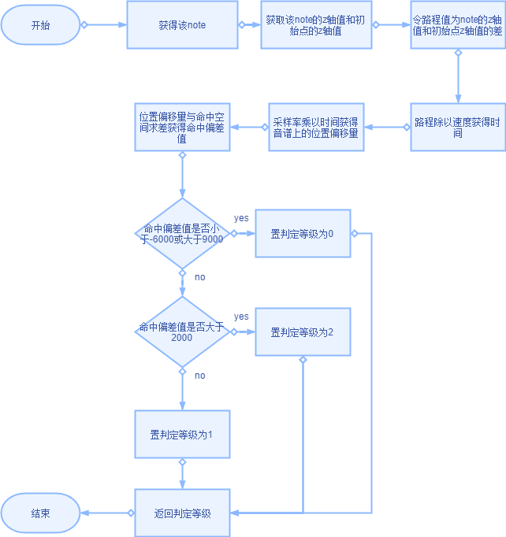
图13
实现见LaneController.cs 198~256
3.2.8点击特效的添加
与Note相似，通过对象池来产生多个特效对象，但特效对象的产生与时间无关，而是通过判定这一行为产生的，进行了判定后，根据判定确定的note类型来确定产生哪种特效，从对象池中取出或新建对应的特效对象，短note则展示过一次后结束动画，长note则在判定结束后结束动画。
实现见RhythmGameController.cs 304~329 及LaneController.cs 177~196
3.2.9 判定特效和连击数的添加-ui设计，c#部分
根据判定的结果，在屏幕中央添加一个判定结果，同时显示当前连击数的动画。
判定特效为其添加一个图片集，将其设为不可见，设置其value，当value为不同值时，修改为可见，分别显示为动画perfect、good和miss。
设置触发器为按钮，当触发器被触发时，产生判定，为判定特效设定value，同时触发判定特效的动画。
连击数设置为text对象，设为不可见，在判定算法中设置一个combo值，产生判定时进行判断，miss时combo置0，其余情况combo++，当combo>5时修改为可见。
触发器原理同上。
实现见判定部分以及RhythmGameController.cs 331~354
3.2.10用户血条和分数的更新
血条为slider对象，修改其value值即可实现血条变化。
分数为text对象，在产生判定时将对应的结果set进去即可。
根据判定产生的判定等级，产生不同的结果，在miss的情况下血条扣除2不加分，在good的不扣血条，分数+100，在perfect的情况下不扣血条，分数+200。

表2 不同判定时的变化
命中偏移值 | 判定等级 | 血量 | 分数
>2000&&<9000 | Perfect（2） | 不变 | +200
>-6000&&<2000 | Good（1） | 不变 | +100
<-6000或>9000 | Miss（0） | -2 | 不变

实现见判定部分以及RhythmGameController.cs 359~375
3.2.11暂停功能的实现
由于按钮的定位是根据Koreographer的时间来确定的，故只要把Musicplayer对象中的Koreographer文件暂停住，就可以实现谱面的暂停，进而导致整个游戏的停止。
将这一功能放入暂停按钮，同时设置其背景为图片集，暂停或继续时分别展示。
实现见PauseButton.cs
3.2.12界面跳转的实现
界面的跳转通过c#脚本实现。一般是通过SceneManager对象的LoadScene(string value)方法跳转到指定的界面，值value为所需要跳转到的界面名称。
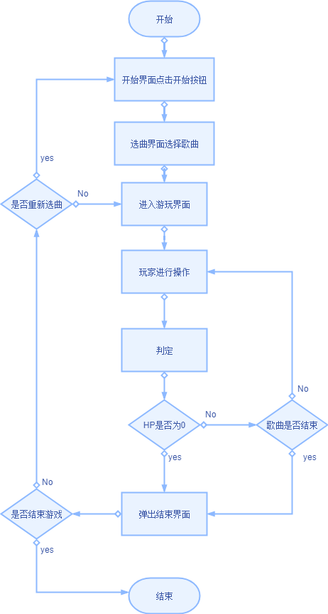
图16

四、结果及其分析

4.1 程序清单
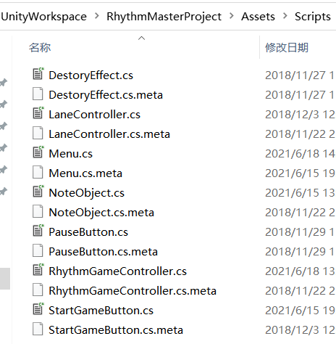
图17

4.2 执行结果及其分析
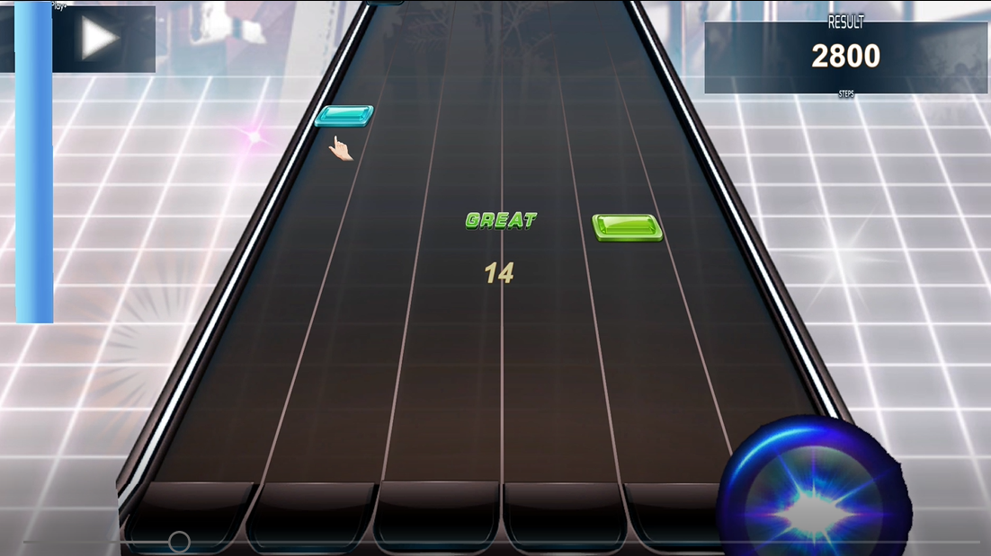
图18
这是整个游戏的核心界面，可以看到音符判定为命中，有着命中特效。

优化方向：
- 可以将长按音符做成真正的长条形状，而非现在这样的由两种不同色音符的替代。
- 可以增加用户自定义设置，让用户自行设置生命值、音符下落速度等，改善玩家游戏体验。
- 可以在相应的位置增加提示，引导玩家更舒适地进行游戏。
- 可以将跳转界面、交互设计做得更加人性化。

五、小结

5.1 调试说明
1在判定成功时需要展示判定结果时，总共有三种结果展示，通过图片展示，但每种图片的宽度不同，若要通过同一图片集展示，会导致图片样式不自然
解决方法：
hitLevelImage.gameObject.SetActive(true);
设置图片自适应，可直接让所有图片保持原有的比例。
2展示判定动画时，用传统的对象生成时，在note较为密集的时候，会导致前一个生成的对象动画过长，直接覆盖了后续生成的判定动画。
解决方法：
使用触发器机制，将触发器设置为按键，当触发时直接播放动画，可实现点击一次产生一次判定。
3重新从对象池里取出note时，在界面上重新布置时，取出来那一瞬间实体的位置是在放入对象池之前的位置，会出现在判定处闪一下的现象。
解决方法：
在将note放入对象池之前，将该note设置为不可见的形式，重新取出时虽然取出的位置是在原来的位置，但是是不可见的，不会对视觉产生什么影响。

5.2 个人体会
主要学习了unity对图像和动画一般处理步骤，学习了音游制作核心插件Koreographer的使用，对音游制作和游戏制作都有了一定的认识。能够耐心地将一首冗长的歌曲制作成令人痛苦的音游关卡。
对游戏开发有一定小心得，学会了障眼法的使用。即游戏中物体的模型和它的渲染可能是错位的，为了满足用户的视觉体验，可以允许模型层面的错位。因此我了解到了为什么某些游戏会出现穿模的现象，这是因为物体的模型可能并不在它显示的位置。

